Мероприятие в школьном музее, посвящённое 93 юбилею со дня рождения П. И. Мацыгина
Минуты славы боевой
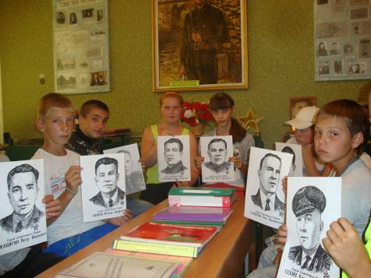
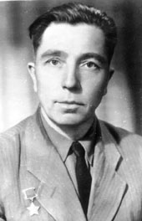
В центре города Белинского, на главной площади города, находится мемориальный комплекс «Героям Великой Отечественной войны». На центральном постаменте, высота которого 2 метра, возвышается фигура матери, провожающей сына на фронт.
Высота всей композиции около 6 метров. Справа и слева от основной скульптуры располагаются восемь бюстов Героев Советского Союза Белинского района. Знаем ли мы наших героев? А знать должны.
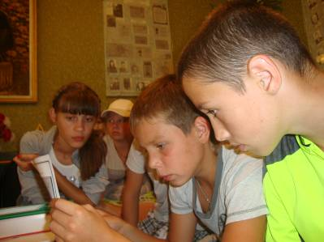
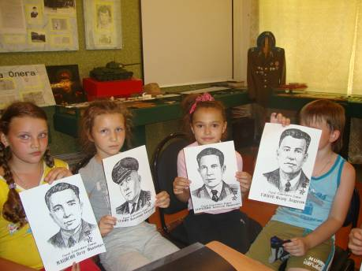
8 августа в школьном музее боевой славы прошло мероприятие «Минуты славы боевой», посвящённого 93 годовщине со дня рождения Героя Советского Союза П.И. Мацыгина. Храбро воевал П. И. Мацыгин, не прятался за спины товарищей. Он был дважды ранен, перенес контузию, но всегда возвращался в строй. Свой главный бой уже командир батальона 197-го стрелкового полка 99 стрелковой дивизии 1-й гвардейской армии 1-го Украинского фронта старший лейтенант Мацыгин провел в декабре 1943 года у села Гута-Забелоцкая, что на Житомирщине. Его батальон под сильным пулеметным и артиллерийским огнем прорвал укрепленную полосу обороны противника. На плечах врага батальон первым ворвался в пригород Житомира. Заняв выгодную позицию и отразив несколько контратак гитлеровцев, удержал ее до подхода подкрепления и тем самым обеспечил выполнение боевой задачи полком. "Указом Президиума Верховного Совета СССР от 10 января 1944 года ему присвоено звание: Герой Советского Союза
Краеведы обнаружили ошибку в документах: в проекте Указа от 4.01.1944г. Герой значится, как командир батальона 197-го стрелкового полка 99-й стрелковой дивизии, старший лейтенант Минигин П.И. Насколько искажена была фамилия, но награда нашла своего героя.

